Контрольная работа № 2
4 класс

1.Собери из слогов жанры русских народных песен:
КИ – КЛИЧ – ЗА __________________________________
БЕЛЬ – КО – НЫ – Е – ЛЫ _________________________
ТЕШ – ПО – КИ___________________________________
НЫ – ХО – Е – ВОД – РО___________________________
ДО – Е – ВЫ – ТРУ________________________________

2.Выбери правильное определение:
А) Кантата – многочастное произведение для солистов, хора и симфонического оркестра.
Б) Кантата – небольшая инструментальная пьеса.

3.Какой былинный герой 33 года сидел на печи, затем стал русским богатырем, а в конце жизни стал монахом Киево-Печерской лавры?
__________________________________________________

4.Назовите автора стихов «Сказка о царе Салтане» и композитора, написавшего оперу, на это произведение:
Поэт: _ _ _ _ _ _
Композитор Р _ _ _ _ _ _ - К _ _ _ _ _ _ _.

5. В каждой сказке есть ЧУДО. Сколько чудес встречается в «Сказке о царе Салтане»? Перечисли.
____________________________________________________

6.Потерялись гласные буквы. Найди их и ты узнаешь название приема распевной речи:
Р _ Ч _ Т _ Т _ В

7. Форма музыки, в которой тема повторяется несколько раз, но каждый раз изменяется, развивается, называется:
а) рондо б) вариации
в) двухчастная г) трёхчастная

8. Короткие песенки-куплеты сатирического содержания:
а) наигрыши б) романсы
в) былины г) частушки

9. Назовите композитора, который использовал в своей симфонии тему песни «Во поле берёза стояла»:
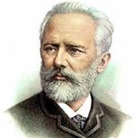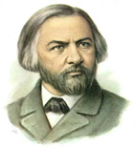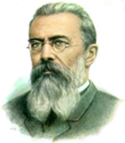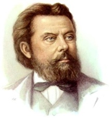
А)Чайковский Б) Глинка В) Римский- Корсаков
Г) Мусоргский

10. Самый яркий момент мелодии – это:
а) гармония б) кульминация
в) полифония г) динамика

11. Из какого произведения эти строчки: «Ты с басом Мишенька садись против альта…»?
______________________________________________

12. Как называется богослужение, которое длится всю ночь?
В _ _ _ _ _ _ _ Я

